แบบประเมินโครงการอบรมเชิงปฏิบัติการด้านตรวจสอบภายใน สำหรับผู้ตรวจสอบภายในสำนักงานเขตพื้นที่การศึกษา ประจำปีงบประมาณ พ.ศ. 2564 รุ่นที่ 4 วันที่ 27 สิงหาคม 2564

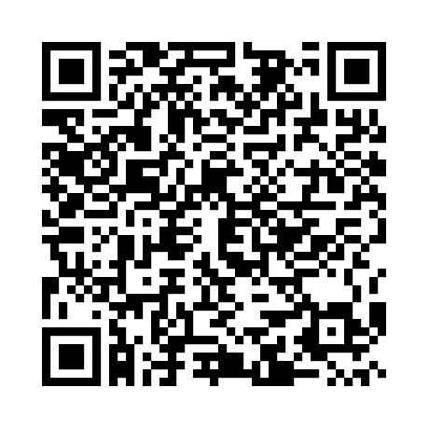
https://forms.gle/re6vo57zT4xm1qmK7
แบบประเมินความพึงพอใจของผู้เข้ารับการอบรม

